”Юбилей писателя – праздник для читателя“

Детская библиотека ГУК ”Докшицкая централизованная библиотечная система“ реализует проект ”Юбилей писателя – праздник для читателя“, который стал победителем конкурса грантовых проектов Фонда ”Русский мир“ в конце 2024 года. Сумма гранта составила 168000 российских рублей. Работа по проекту началась 15 апреля 2025 года. Инициатива ”Юбилей писателя – праздник для читателя“ – это прекрасная возможность вспомнить произведения классиков русской литературы, перечитать любимые книги, узнать что-то новое о жизни и творчестве авторов. Программа проекта включает в себя приобретение книг писателей-юбиляров, проведение литературных мероприятий и конкурсов, изготовление печатной продукции, выпуск видеоматериалов, презентации книжных выставок, что способствует поддержанию интереса к литературе и сохранению культурного наследия.
В рамках реализации проекта для детей и молодежи проведено
11 мероприятий, посвященных творчеству русских и советских писателей-юбиляров. Это литературные вечера, игры, театрализованные композиции, книжные выставки, конкурсы. Организовано 12 книжных выставок. Подготовлено и размещено в интернете 6 видеоматериалов. Разработаны
2 интерактивные игры: ”Вам, мальчишки“ (к юбилею Льва Кассиля)
и ”Писатель и его герои“ (к 120-летию со дня рождения Михаила Шолохова).
В массовых мероприятиях приняло участие 380 человек.
Все мероприятия были направлены на формирование читательского таланта как основы интеллектуального, духовно-нравственного и творческого развития детей и подростков. Знакомство с жизнью и творчеством писателей-юбиляров значительно расширило кругозор читателей и способствовало повышению их культурного уровня.
Сумма гранта на реализацию проекта ”Юбилей писателя – праздник для читателя“ составила 168000 российских рублей. Из них 153000 были потрачены на приобретение литературы. Фонд библиотеки пополнился 550 экземплярами книг русских классиков.
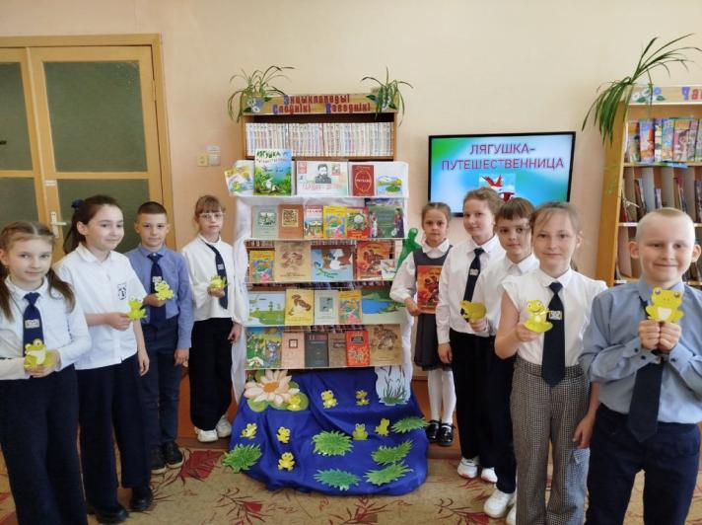
Литературная игра ”Лягушка-путешественница“

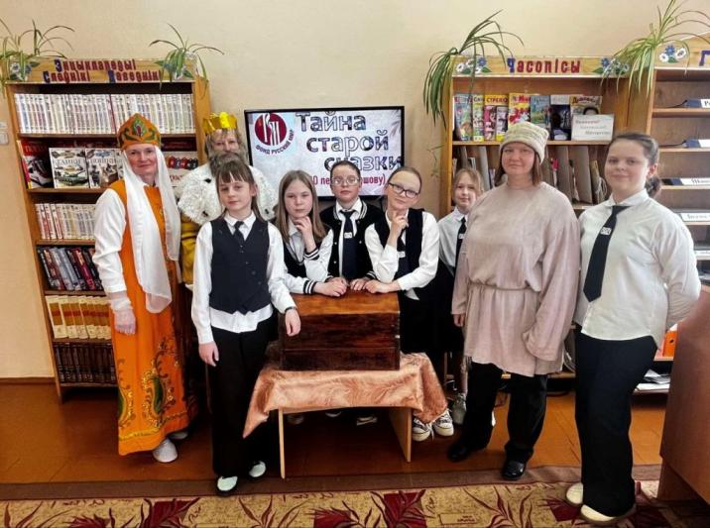
Сказочное путешествие ”Тайна старой сказки“

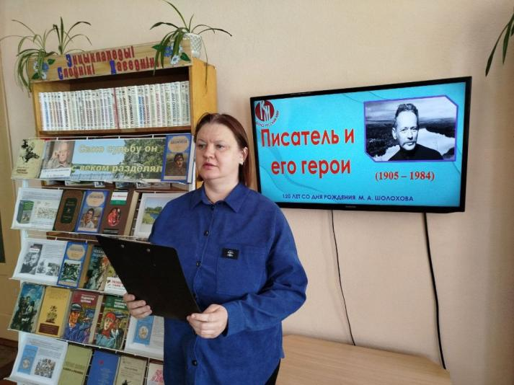
Литературная игра ”Писатель и его герои“

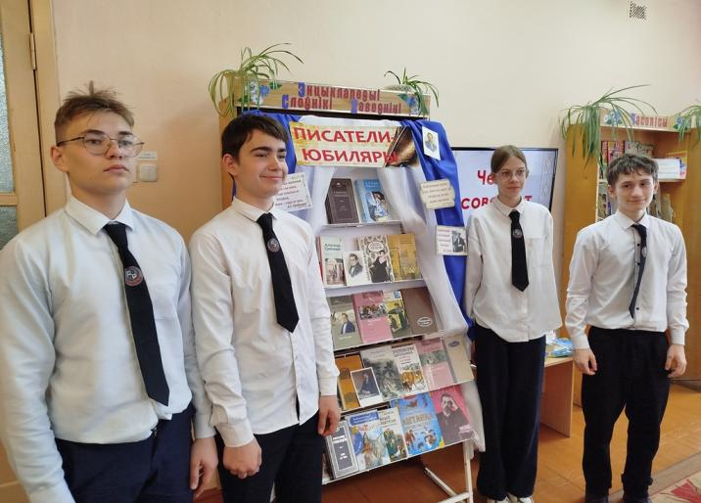
Литературный вечер ”Классика вечна“

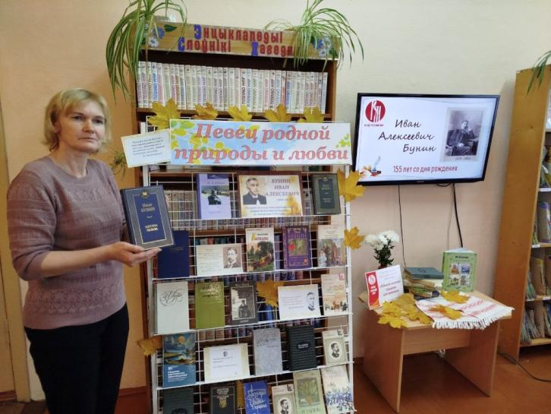

Тематический час ”Чистая, как воздух, поэзия и проза И. А. Бунина“ к 155-летию со дня рождения Ивана Бунина

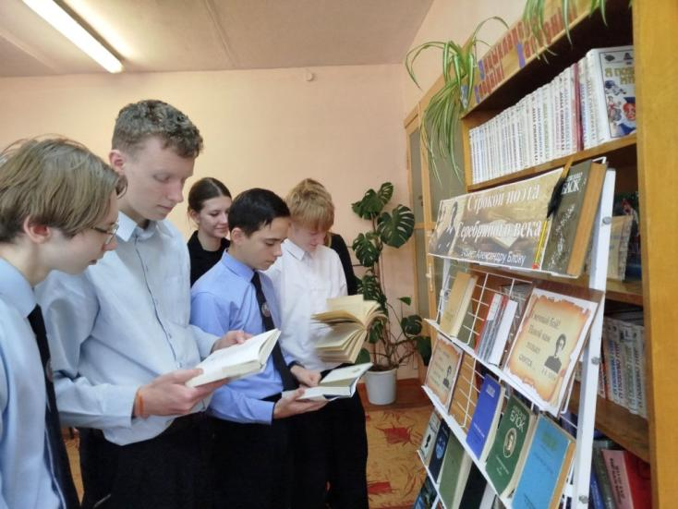
Литературный вечер к 145-летию Александра Блока

